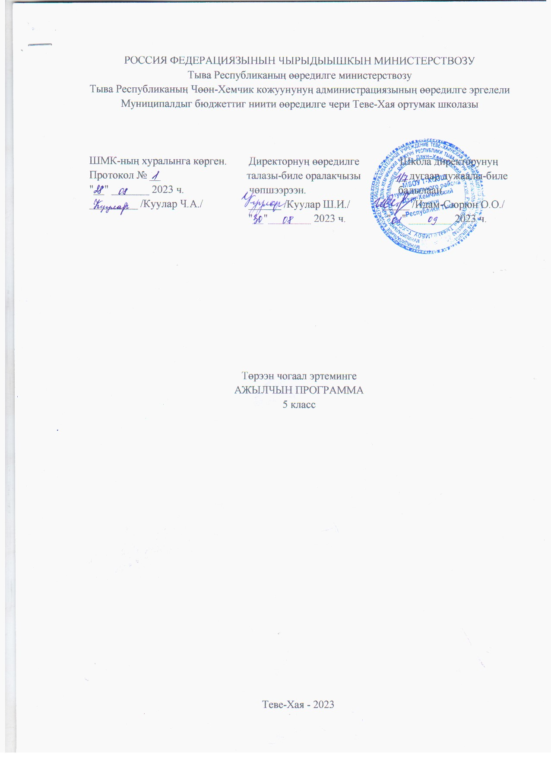

Тайылбыр бижик
Программаны тургузарда удуртулга болган документилер
Ажылчын программаны Россия Федерациязының «Өөредилге дугайында» Хоойлузунуң 12-ги чүүлүнүң 7-ги кезээнге, ортумак болгаш ниити өөредилгениң федералдыг өөредилге стандарттарынга, РФ-ның өөредилге болгаш эртем яамызының 2010 чылдың декабрь 17-де үнген 1897 дугаарлыг дужаалынга, тус черниң бюджеттиг ниити билигниң өөредилге чери Теве-Хая ниити билиг ортумак школазының Уставы ёзугаар тургустунган башкының ажылчын программазының дугайында саавырга үндезилээн.
5 класска төрээн чогаал эртемин башкылаарының утказы
Тыва бижик тывылбаан турар үеде-ле, чүс-чүс чылдар бурунгаар тыптып келген, чоннуң чаңчылдарын, ёзулалдарын көргүскен байлак аас чогаалының биче болгаш оон улуг хемчээлдиг жанрлары-биле таныштырары – өөреникчилерни чараш чүүлге, мөзүлүг аажы-чаңга кижизидериниң бир хевири. Ук жанрларны авторлуг чогаалдар-биле деңнеп, оларның аразында ылгалдарын билиндирери – бо класска ажылдаар эртем башкызының мурнунда турар кол сорулгаларның бирээзи.
Чечен чогаалдың янзы-бүрү хевирлеринге чогаалчы кижиниң амыдырал дугайында бодаашкыннары, угаадыглары болгаш хамааты туружу илерээн турар дээрзин билиндирери; чечен чогаалдың ылгавырлыг демдектери болур уран-чечен аргалар дугайында болгаш ооң эстетиктиг үнезиниң дугайында уругларга тайылбыр бээри; ниитилелге болгаш кижилерниң амыдыралынга чечен чогаалдың ужур-утказының дугайында чугааны чорудары; ооң эрткен, амгы болгаш келир үелерни көргүзериниң онзагайларын тайылбырлаары – чугула айтырыг.
5 класска төрээн чогаалды башкылаарының кол сорулгалары:
Өөредиглиг:
- аас чогаалының жанрларын бот-боттарындан тускайлап;
- чогаал теориязының эге билиглеринге даянмышаан, сөзүглелдиң уран-чеченин, онзагай талаларын сайгартып; ону орус болгаш өске-даа чоннарның литератураларында чоок уткалыг чогаалдар-биле деңнеп;
- чогаалдың утказын эдерти чугаалап, ында болуушкуннарга хамаарыштыр бодунуң бодалын илередип, чижектер-биле бадыткадып өөредир.
Сайзырадыр:
- уругларның амыдыралче бот-тускайлаң медерелдиг көрүжүн хевирлеп, чогаадыкчы арга-шинээн;
- аас болгаш бижимел чугааны делгереңгей, утказынга дүүштүр шын ажыглап, сайгарарын сайзырадыр.
Кижизидилгелиг:
- сагыш-сеткили байлак, мөзү-бүдүжү чаагай, эптиг-чөптүг;
- кижилерге, төрээн черинге, бойдузунга ынак, хумагалыг; ада-чурт төөгүзүн үнелеп билир;
- номчулгага сонуургалдыг кижини кижизидери.
Төрээн чогаал эртемин өөредириниң түңнелдери
Бот-тускайлаң түңнелдер өөреникчиниң бодунуң үзел-бодалын бот-тодарадып, бот-сайзырадып, бот-углап билиринче, өөренириниң чугулазын, чаа билиглер шиңгээдип алырын медерелдии-биле угаап билиринче угланган болур.
Предметтиг түңнелдер кижиниң ажыл-херээниң дараазында байдалдарынче: эртемниң спецификазын медереп билип алырынче, теориялыг билиглерни амыдырал-биле холбап өөрениринче угланган болур.
Метапредметтиг түңнелдер өөреникчилерге чогаал эртемин өске эртемнерниң теория-практиктиг билиглери-биле чергелештир өөредиринче, чаа билиг алырының аргаларын шиңгээттиреринче угланган болур.
Төрээн чогаал эртеминиң школаның өөредилге планында туружу
Федералдыг базистиг өөредилге планында Россия Федерациязының бүгү-ле школаларынга төрээн чогаалды албан өөренири көрдүнген. Ооң иштинде федералдыг күрүнениң өөредилге стандарттарының (ФКӨС-түң) негелдезин ёзугаар 5 класска төрээн чогаалга неделяда 2 шак көрдүнген (вариант 4). Чылда ниитизи-биле 68 шактың дургузунда уруглар ук эртемни өөренир.
5 класска төрээн чогаал эртеминиң тургузуу
Киирилде кичээл. Ном дугайында сөс -1ш.
Номчулга аргазының хыналдазы –1ш.
Ю. Кюнзегеш «Сиген шөлүнде».Чогаал теориязы. Деңнелге дугайында билиг -1ш.
I кезээ «Эгээртинмес эртине-байлак – аас чогаалы».
Чогаал теориязы. Улустуң аас чогаалы -1ш.
Тоолдар (12ш.)
Ооң иштинде чогаал теориязы. Эпитет дугайында билиг -1ш. Класстан дашкаар номчулга. «Алдын кушкаш» -1ш.
Тестерлиг хыналда ажыл -2ш.
Чугаа сайзырадылгазы. Кичээл-мөөрей «Кым эң эки билирил?» - 1ш.
Чугаа сайзырадылгазы. Чогаадыг-үнелел «Мээң ынак тоолум» - 1ш.
Үлегер домактар болгаш чечен сөстер (2ш.)
Ооң иштинде чогаал теориязы. Үлегер домактар болгаш чечен сөстер дугайында билиг -1ш.
Тывызыктар (2ш.)
Ооң иштинде чогаал теориязы. Тывызыктар дугайында билиг -1ш.
II кезээ «Улустуң аас чогаалындан ужукталгаш…»
Авторлуг тоолдар (8ш.)
Ооң иштинде чугаа сайзырадылгазы. Кыска хемчээлдиг эдертиг «Тарааның тывылганы» -1ш.
Чогаал теориязы. Авторлуг тоолдар дугайында билиг -1ш.
Класстан дашкаар номчулга. С. Сүрүң-оол «Хунажык» -1ш.
Авторлуг тоолдарга тестерлиг хыналда ажыл -1ш.
Баснялар (5ш.)
Ооң иштинде чогаал теориязы. Диригжидилге дугайында билиг -1ш. Чогаал теориязы. Басня дугайында билиг -1ш.
Класстан дашкаар номчулга. В. Эренчин «Ийи өңнүк» -1ш.
Класстан дашкаар номчулга. Ю.Кюнзегеш «Үгү биле Койгун», С. Сүрүң-оол «Адан биле Шил» -1ш.
III кезээ «Чаштар делегейиниң көрүнчүү»
Ооң иштинде тестерлиг хыналда ажыл -2ш.
Класстан дашкаар номчулга. Ф. Сеглеңмей «Нина Салчак каникулда» -1ш.
Чогаал теориязы. Пейзаж дугайында билиг -1ш.
Чугаа сайзырадылгазы. Чогаадыг-тоожуушкун «Маадыр – ёзулуг эш» -1ш.
Класстан дашкаар номчулга. О. Сувакпит «Ногаан таңныыл» -1ш.
Чугаа сайзырадылгазынга чогаадыг «Өдүгенде чайлаг» деп тоожуда мээң ынак маадырым» -1ш.
IV кезээ «Хуулгаазыннар делегейи»
Ш. Суваң «Хүн-Херелден аалчылар» -2ш.
Н. Куулар «Танаа-Херелдиң чуртунда» -2ш.
Э. Донгак «Буянныг араатаннар» -2ш.
V эге «Ыдыктар»
С. Пюрбю «Ынак Тывам» -1ш.
О. Сувакпит «Россияга алдар» -1ш.
А. Үержаа «Ие дылым» -1ш.
VI эге «Тиилелгениң сылдыстары»
С. Сарыг-оол «Маадыр Чүргүй-оол» -1ш
О. Сувакпит «Кечил-оолдуң солдаттары» -1ш.
Класстан дашкаар номчулга. М. Кенин-Лопсан «Эки турачы тыва кыстарга» -1ш.
VII эге «Дириг амытаннар делегейи…»
Ю.Кюнзегеш «Эзимнерниң ыры» -1ш.
С. Сүрүң-оол «Ус-кушкаш» -1ш.
С. Сарыг-оол «Эдер амытаннар» -1ш.
М. Кужугет «Азыранчып чорааш…» - 2ш.
Ниити катаптаашкын-1ш.
5 класстың өөреникчилериниң кол-кол мергежилдери болгаш чаңчыгар чүүлдери
5 классты доозуп тура, өөреникчилериниң билир ужурлуг чүүлдери:
- чогаалдың адын болгаш ооң авторун долузу-биле билир;
- улустуң аас чогаалының хевирлери болур анаа, дириг амытаннар дугайында болгаш хуулгаазын тоолдарны, үлегер домак болгаш чечен сөстерни ылгап билир;
- кыска тоолдарны чогаадып шыдаар;
- чогаалдарда кол болушкуннарны тодарадып, оларның аразында харылзааларын, чөрүлдээлерниң чылдагааннарын тодарадып;
- сөзүглелден уран-чечен аргаларны тодарадып, оларның ажыглалын тайылбырлап;
- шээжи-биле өөренген чогаалдарын шын аянныг, тода чугаалап;
- өөренген чогаалдарының утказын болгаш ында болуушкуннарны дес-дараалай чугаалап, бөдүүн план тургузуп билир;
- номчаан чүүлүнге бодунуң хамаарылгазын тода илередир;
- өөренген чогаалдарынга аас-биле болгаш бижимел ажылдарны чорудуп шыдаар…

Өөредилге-методиктиг комплекс
1. Кол ниити өөредилгениӊ 5-9 класстарынга "Төрээн (тыва) чогаал" өөредилге эртеминге Федералдыг ажылчын программа - Кызыл, 2023.
2. Кол ниити өөредилгениӊ 5-9 класстарынга "Төрээн (тыва) чогаал" эртеминге чижек календарь-тематиктиг планнаашкын. Л.Х.Ооржак, 2023.
3. Төрээн чогаал, 5 класс. Ниити өөредилге черлеринге өөредилге ному. М.А.Күжүгет, Л.Х.Ооржак, Е.Т.Чамзырын, А.С.Шаалы - Кызыл: НШХИ, 2018.
4. Янзы-бүрү словарьлар.
5. Тыва чогаалчыларның чогаалдарының чыындылары болгаш өске-даа сөзүглелдери.
6. Башкының тургускан тестери…

